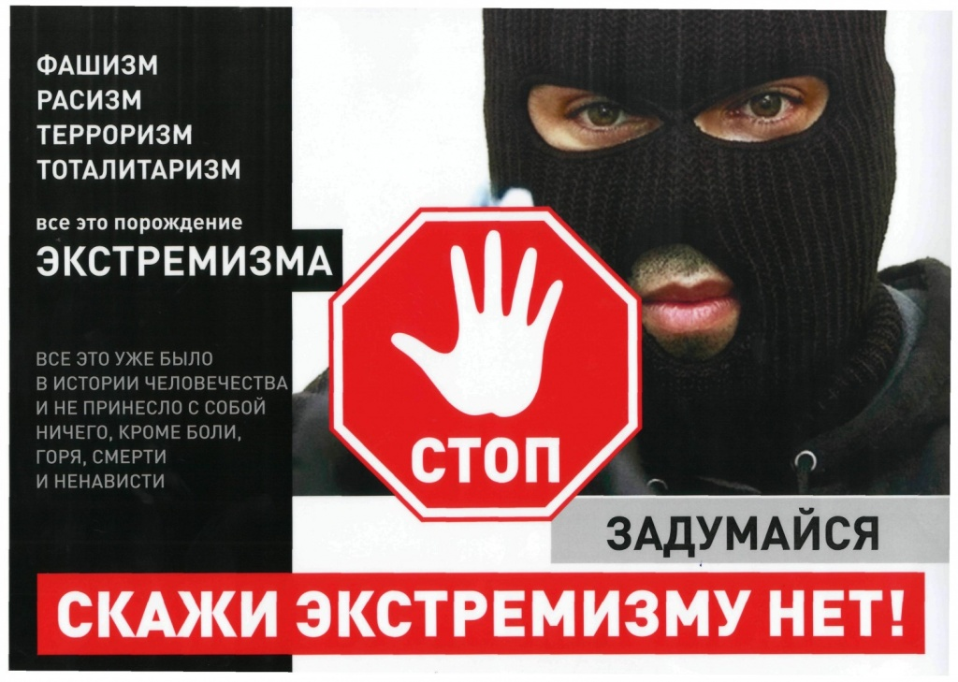

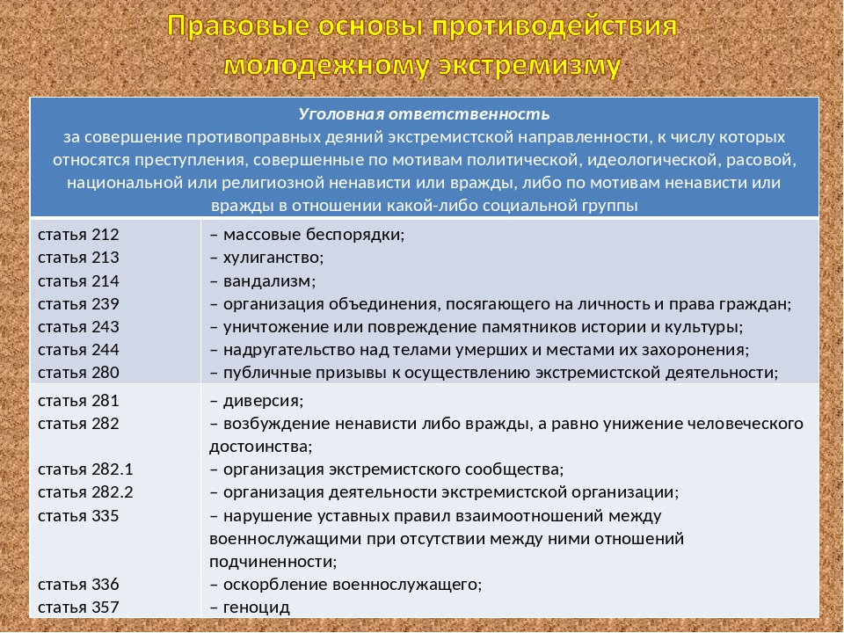
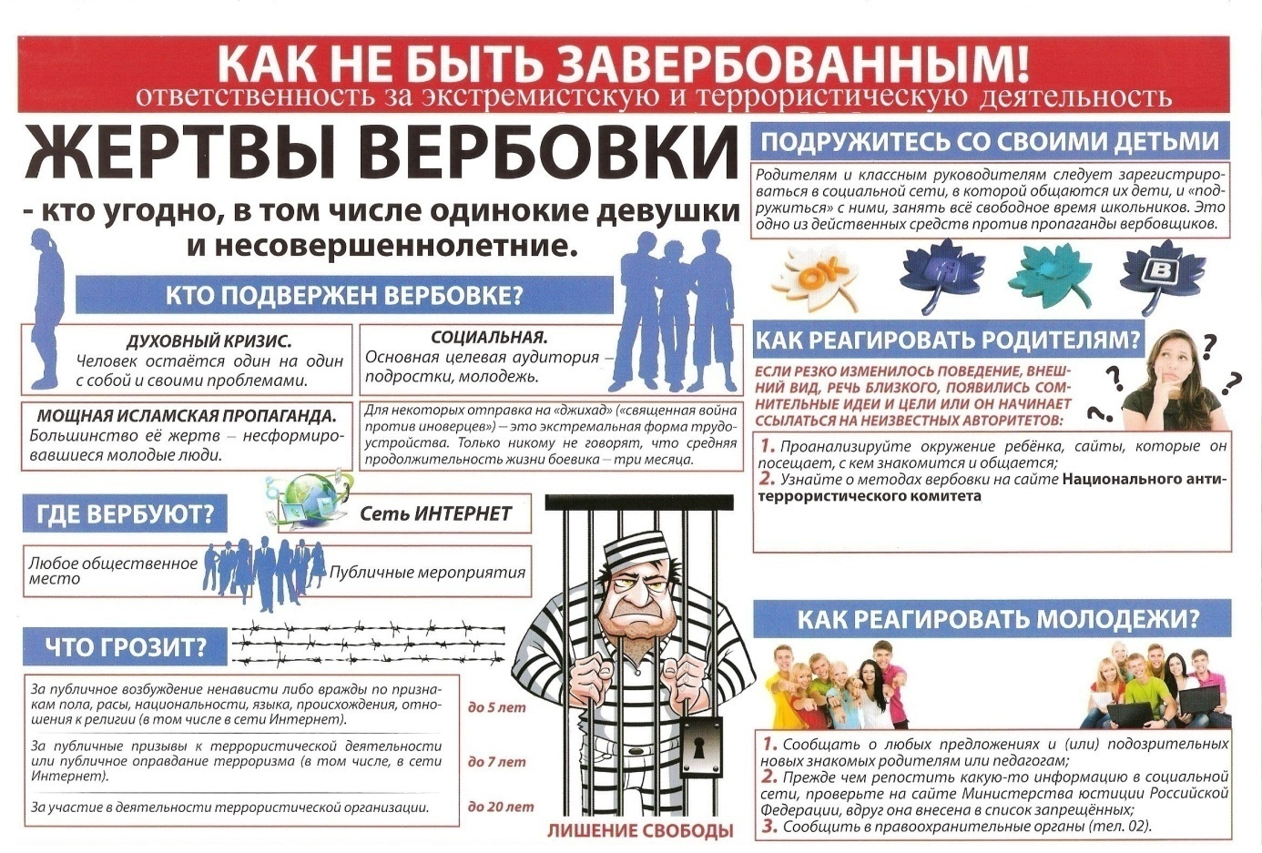

Гражданское общество в противодействии экстремизму и терроризму
Особенностью нашего времени является глобализация социальных процессов, вовлечение в них большого количества групп людей разных мировоззрений и культур. Это требует новых подходов к социальному управлению во всех сферах общества и государства, особенно создание адекватной и устойчивой системы государственной безопасности. Сегодня, как показывает действительность, мы не защищены должным образом от внешних манипуляций и, как свидетельство - развитие в российском обществе идеологий экстремизма и терроризма, нравственная деградации нашей молодёжи.
Современный экстремизм и терроризм представляют собой разветвлённую и хорошо отлаженную систему, обладающую огромными финансовыми и людскими ресурсами, управляемую из международных центров. Экстремизм и терроризм многогранен в своих формах, маскируется и прикрывается различными идеологическими и политическими доктринами, в том числе религией. Экстремизм и терроризм наносят непоправимый вред устоявшимся общественным ценностям человечества, оказывают существенное негативное влияние на «чувство защищенности» человека.
Противодействие терроризму и экстремизму в Российской Федерации – это одна из наиболее важных задач обеспечения безопасности на государственном уровне. Как отметил Президент Российской Федерации В.В. Путин, экстремизм и терроризм превратился в одну из наиболее острых угроз жизненно важным интересам личности, общества и государства.
Экстремизм, и его крайняя форма – терроризм, – это не локальная и даже не региональная проблема сегодня, а уже достаточно масштабное общероссийское явление.
Профилактика экстремизма и терроризма – это не только задача государства, но в немалой степени, это задача и представителей гражданского общества. Эта работа зависит от четкой позиции политических партий, общественных и религиозных объединений, отдельных граждан. В нашей стране профилактика экстремистских проявлений должна рассматриваться как инструмент установления гражданского мира и объединения усилий граждан России в восстановлении и укреплении экономического и политического потенциала нашей страны.
В Российской Федерации законодательно запрещается создание и деятельность общественных и религиозных объединений, иных организаций, цели или действия которых направлены на осуществление экстремистской деятельности. Но экстремизм и терроризм быстро изменяются, осваивают все более опасные и разрушительные методы. Поэтому особо важна организация слаженной работы государственных учреждений, общественных и религиозных организаций на всех уровнях системы государственного управления и общественной деятельности. Без целенаправленной и согласованной работы этих двух систем невозможно бороться с экстремизмом и терроризмом, невозможно воспитание молодого поколения в духе патриотизма и веротерпимости, что необходимо для обеспечения безопасности общества в целом.
Сейчас экстремизм и терроризм, в какой бы форме они не представлялись, являются одной из самых опасных общественно-политических проблем, требующих незамедлительного решения.
В соответствии с Федеральным Законом № 131 «Об общих принципах организации местного самоуправления в РФ» муниципальные образования участвуют в профилактике терроризма и экстремизма, а также в минимизации и ликвидации проявлений терроризма и экстремизма в границах муниципального образования.
Приоритетными в этой работе являются предупредительные меры. Эту работу можно успешно проводить только совместными усилиями глав администраций, правоохранительных органов, при содействии трудовых коллективов и общественности. Поэтому задачи всех государственных структур, органов местного самоуправления, общественных объединений, религиозных организаций, всех слоев населения вместе сообща бороться с этим злом. Главное – работать на опережение, чтобы потом не бороться с последствиями.
Для победы над экстремизмом и терроризмом, избавления от этого опаснейшего негативного социального явления необходимо объединение всех сил общества, разумное их использование, духовно-нравственная и психологическая работа с молодежью. Важна постоянная и комплексная работа по профилактике преступности, наркомании, экстремизма, безнадзорности и правонарушений, особенно, в молодежной среде.
Участие гражданского общества в противодействии экстремизму и терроризму состоит главное в том, чтобы раскрыть назначение и сущность того, что выдается за "конфликт", а по сути, является преступностью и бандитизмом.
Гражданскому обществу важно осознать, что экстремисты и террористы и их пособники живут в самом этом обществе, подвержены его информационному, эмоциональному и психологическому воздействию. А само это информационно-психологическое влияние общества может быть по своей форме различным. Важно, чтобы это воздействие и влияние было направлено на нетерпимость к любому роду и виду проявления ненависти и насилия внутри общества, обличение преступной сущности экстремизма и терроризма.

Аппарат АТК
в МР «Ботлихский район»

я.

